СПЕЦВЫПУСК № 9 от 02 ноября 2018г.

**мая 20**

**18 г.**

**бесплатно**

***БЕЗМЕНОВСКИЕ ВЕДОМОСТИ***

|  |
| --- |
| Печатное издание органов местного самоуправления Безменовского сельсовета Черепановского района Новосибирской области |

**НОВОСТИ РАЙОНА**

**12 октября в г. Искитиме состоялся зональный этап Всероссийского конкурса педагогов дополнительного образования «Сердце отдам детям». Наша односельчанка Байрак Елена Николаевна получила диплом победителя в художественной номинации. Елена Николаевна 8 лет работает педагогом-организатором в Муниципальном казённом учреждении дополнительного образования–Дома детского творчества Черепановского района, является руководителем театрального объединения «Фантазёры». В данное время готовится к конкурсу педагогов дополнительного образования, который состоится в ноябре в г. Новосибирск.**

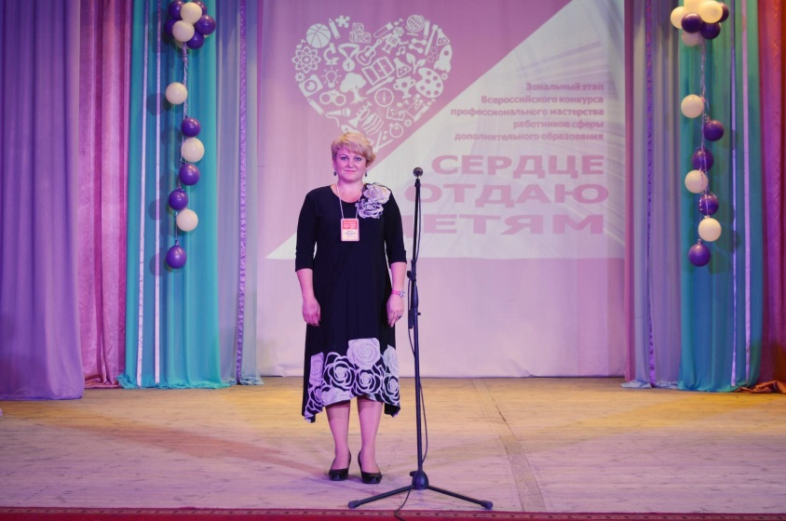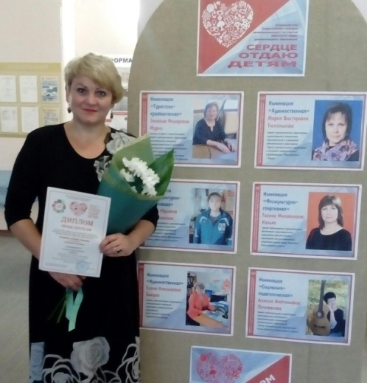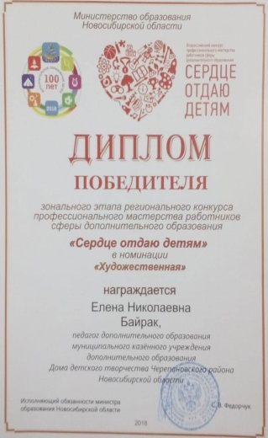

**Поздравляем Елену Николаевну с победой! Желаем неиссякаемого вдохновения, творческих успехов и побед!**

Каждый год 30 октября в России отмечается День памяти жертв политических репрессий, памятный день, в который проходят траурные акции и памятные мероприятия (митинги, возложение цветов к памятникам репрессированных).

Выбор даты был обусловлен важнейшим социальным событием -  30 октября 1974 года политзаключенные мордовских и пермских лагерей объявили голодовку в знак протеста против политических репрессий в СССР. С тех пор советские политзаключенные ежегодно отмечали 30 октября как День политзаключенного. Официально День памяти жертв политических репрессий впервые был отмечен в 1991 года в соответствии с постановлением Верховного Совета РСФСР.

В знак памяти 30.10.2018 прошла акция у памятника жертвам политических репрессий, который находится на привокзальной площади г.Черепаново.  В этом мероприятии прини-

мали участие представители Совета ветеранов пенсионеров войны, труда, военной службы и правоохранительных органов во главе с председателем, Ведерниковым А.И., члены Союза женщин Черепановского района, председатель Чернякова Г.И., Союз пенсионеров Черепановского района, председатель Матюшина Т.П. и представитель районной администрации, начальник управления делами, Худяков Д.К.

С речью выступил председатель Совета ветеранов, Ведерников Адам Иванович. В процессе его выступления  вспомнили   людей, которые были необоснованно подвергнуты репрессиям, отправлены в исправительно-трудовые лагеря, в ссылки, позже получивших статус реабилитированных.

Закончилось мероприятие церемоний возложения венка к памятнику жертвам политических репрессий.

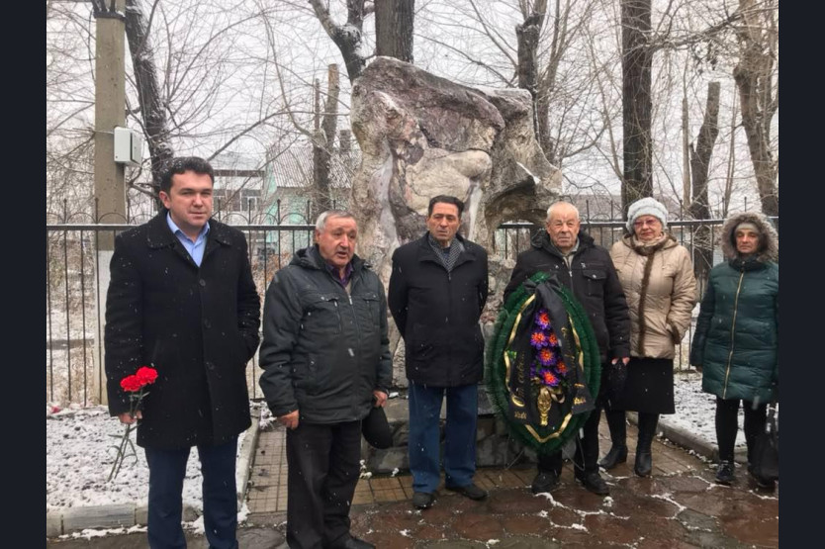

**благоустроЙство**

Уважаемые жители

ст. Безменово и воинской части!

Обращаемся ко всем жителям, с просьбой:

* продолжить сбор денежных средств на реализацию проекта «Рябиновый парк». Также просим руководителей организаций находящихся на территории МО организовать повторный сбор денежных средств с сотрудников организаций. На сегодняшний день с населения получено денежных средств на сумму 112543,50 (сто двенадцать тысяч пятьсот сорок три рубля 50 коп.).
* Для создания стендов с информацией об истории основания поселения МО Безменовского сельсовета, которые будут расположены на территории «Рябинового парка» просим предоставить фото из семейного архива: фронтовиков, тех, кто был награжден различными орденами, выдающихся тружеников, почетных жителей внесших вклад в развитие нашего поселения. Просьба предоставить фото в сельскую библиотеку. Фото отсканируют и вернут.
* Продолжаются работы по строительству парка. За ходом работ следит Совет ветеранов и инициативная группа в составе: Батенева Н.И., Пысин В.И., Торсуков Ю.В., Попрыга Е.Н., Прунькина Е.В.
* 31 октября состоялся визит Главы района Звонкова Аркадия Владимировича на ст. Безменово для осмотра проделанных работ по строительству парка подрядчиком. Увиденным остался доволен.

*Председатель Совета ветеранов*

*Безменовского сельсовета Н.И. Батенева*

Сбор денежных средств на реализацию проекта «Рябиновый парк» производится в кассу Безменовского сельсовета или УФК по Новосибирской области (Администрация Безменовского сельсовета Черепановского района Новосибирской области,

л\сч 04513004380)

Р/С 40101810900000010001

ИНН 5440101312

КПП 544001001

ОКАТО 50257802000

ОГРН 1025405425055

ОКВЭД 75.11.32

ОКПО 04202976

Банк: Сибирское ГУ Банка России г.Новосибирск

БИК 045004001

Л/С 04513004380

ОКТМО 50657402

ОКОГУ -3300500

ОКФС-14

ОКОПФ-72

КБК 555 20705030100000180

Глава Безменовского сельсовета Е.К.Саламатов, действующий на основании Устава.

Назначение платежа: мероприятия по реализации проекта по созданию зоны отдыха «Рябиновый парк».

* Начаты работы по ремонту дороги от федеральной трассы до п. Еловкино. Планировалось ½ часть дороги отремонтировать до 1 ноября 2018г., вторую часть в 2019 году. Однако же возникли не предвиденные трудности после фрезерования асфальтового покрытия. Работы остановлены. 2 ноября планируется выезд технической комиссии.
* 16 октября произведена замена перегоревших ламп уличного освещения, на ул.Рабочей замена фонаря.
* 18 октября проведен субботник на кладбище. Это третий за 2018 году. Вывезен мусор с кладбища. Благодарим за участие в субботнике: коллектив СДК Хакимову Галину Васильевну, Винник Ирину Сергеевну, Нечаеву Симону Кястуче, коллектив администрации сельсовета: Полунину Татьяну Александровну, Костюк Ирину Ивановну, Леонову Татьяну Владимировну, Толстоброву Оксану Николаену, специалиста со связью с общественностью Васюкову Надию Равилевну, жителей нашего поселка: Гламоздину Наталью Викторовну, Батеневу Надежду Ивановну, Уляшеву Светлану Ивановну, Гугенгеймер Александра Адольфовича управлявшего погрузчиком и Ковалева Александра Петровича вывозившего мусор на своем грузовом автомобиле, ООО «Элеваторный Комплекс Безменовский» за предоставление погрузчика.

**О реализации программных мероприятий**

**на территории МО**

на 2018 год планируется и выполнено:

Участие в областной программе по развитию территорий: «Рябиновый парк» 1,5 млн. руб., областные средства, софинансирование 300 тыс.руб., 200тыс. руб. средства населения 100 тыс. внебюджетные средства. Собрано 95414 рублей средства населения, 100 тыс. внебюджетные средства. Проведены субботники по подготовке площадки, спилены 12 кленов, убрана поросль. С 27 сентября начаты работы по планировке, составлен план-график работ.

* Отремонтировать дороги (подсыпка щебнем): п. Привольный – ул. Тракторная на сумму 786,59 тыс. руб. с расчетом за выполненные работы в 2020г. и п. Еловкино - ул. Южная на сумму 831,878 тыс. руб. с расчетом в 2020г.
* Произвести ремонт дороги от федеральной трассы до п. Еловкино с привлечением областного финансирования на сумму 17 315659 руб. определен подрядчик, составлен план-график работ.
* Подсыпаны ямы по ул. Армейская, Рабочая, Молодежная. * Подготовить сметную документацию по ремонту дорог ст. Безменово - ул. Армейская, ул. Майская, ул. 10 Пятилетки и п. Южный ул. Школьная.
* Проведены три субботника на кладбище, вывезено 240м3 мусора.
* Отремонтирован гараж для размещения пожарного депо на сумму:1 356 700 руб.
* Проведена срезка поросли на пруду п. Еловкино на сумму 299 400 руб.
* Произведена чистка дорог от снега на сумму 620 800руб.
* Окошены обочины улиц, территория на сумму 39 100руб.
* Установлены дополнительно светильники в п. Южный: ул. Светлая 2 шт. ул. Сельская 1 шт.
* Открыт аптечный пункт на базе Безменовской больницы.
* Спилено аварийных тополей: п. Южный 19шт. и п. Еловкино 5шт., в Безменово 4 шт. и произведен подпил 1 березы, п. Привольный 3 шт. на сумму 102153,6 руб.

Планируется спилить в п. Еловкино 2шт. ст. Безменово 4 шт., п. Привольный 2 шт., п.Южный 3 шт.

Произведен ремонт в школе п.Южный. Замена окон и линолеума.

* Промыта и введена в эксплуатацию скважина на ст. Безменово ул. Линейная. Заменены погружные насосы на водонапорных скважинах: п. Привольный 1 шт., п. Южный 1 шт., ст. Безменово 3 шт. Заглушен неиспользуемый водопровод п. Еловкино. Подключены 7 домовладений по ул.Линейная ст. Безменово.
* Внедрение схемы привлечения инвестиций по программе комфортного проживания граждан.
* Ведется судебное дело по передаче земельного участка 20 тыс. га ФИЦ ИЦиГ СО РАН в собственность муниципалитета для передачи в аренду добросовестному инвестору.
* Подан иск о доначислении земельного налога за неиспользование пахотных земель в сумме 6,5млн. руб.

В течение 2019-2020 годов планируется начало работ по газификации ст. Безменово и п. Привольный.

* На территории Безменовского сельсовета Черепановского района, Новосибирской области ведется  подготовка по  программе «Формирование комфортной городской среды» по благоустройству придомовых территорий   проектно-сметная документация на вхождение в программу в 2019 году находится в стадии разработки.

**культура**

21 октября прошёл 3 районный фестиваль – конкурс самодеятельных чтецов «Моей души взволнованные строки», организаторами были Черепановская центральная библиотека. Ст. Безменово представляла ученица 9 класса Кирпиченко Кристина в номинации «Не проходите мимо любви» читая стихотворения Эдуарда Асадова «Когда порой влюбляются поэты».  
Выступление участников оценивало жюри. Кристина была награждена за участие благодарностью. 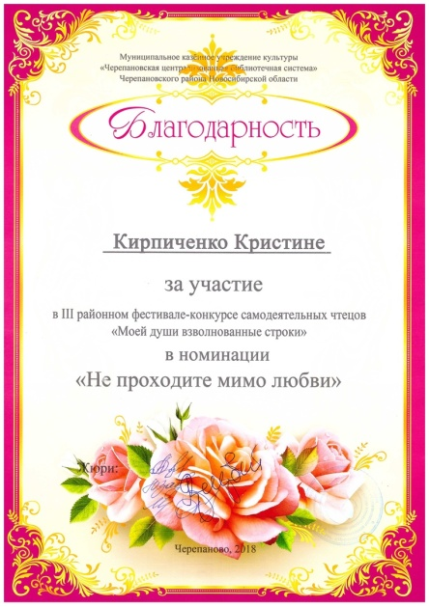 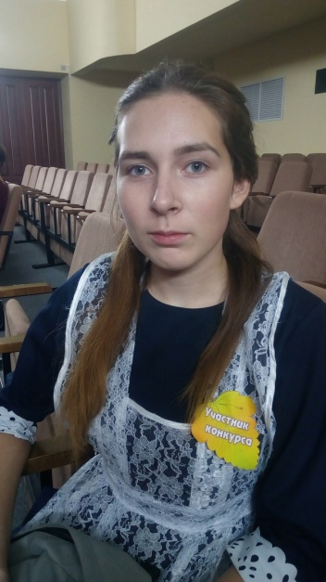

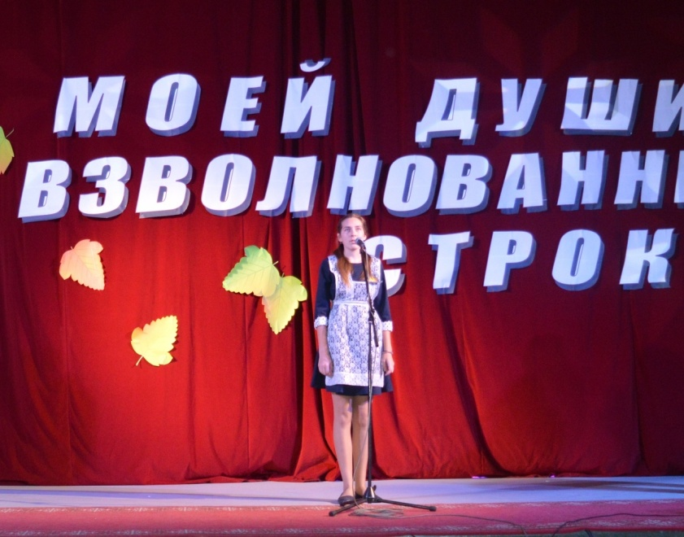

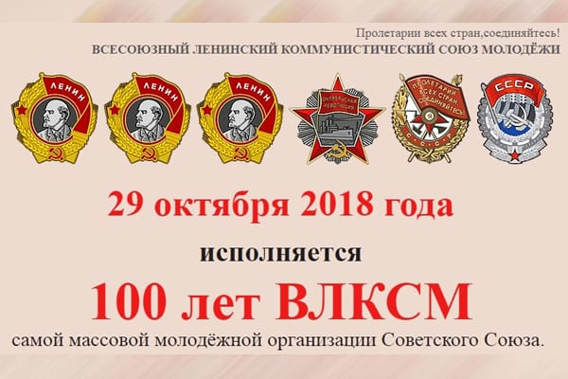

29 октября, в рамках празднования 100-летия ВЛКСМ в стенах Безменовской библиотеки прошел мастер-класс под руководством Кузнецовой Людмилы Петровны. Были сделаны памятные значки к 100-летию комсомола. Ветераны с одушевлением приняли участие в их изготовление. За таким интересным делом, вспоминали комсомольские будни, субботники, замечательные мероприятия. А на празднования дня комсомола в зале СДК были вручены значки всем участникам и гостям.

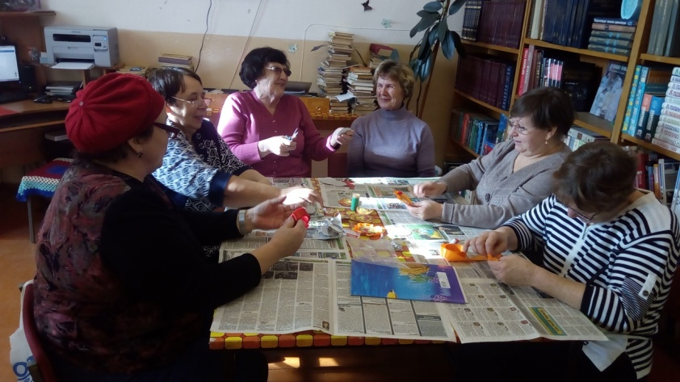

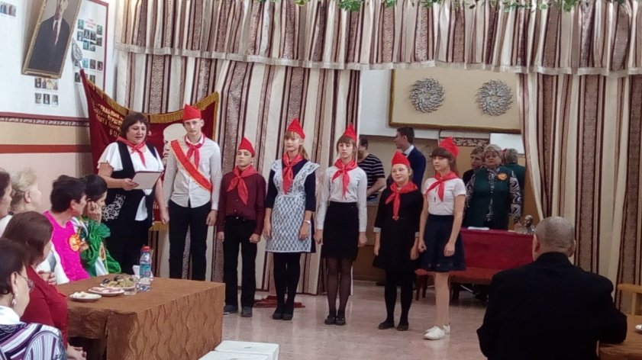

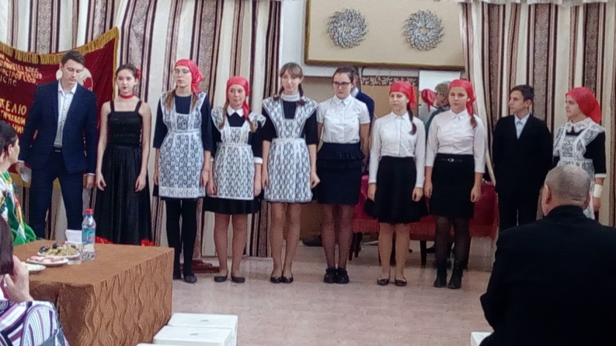

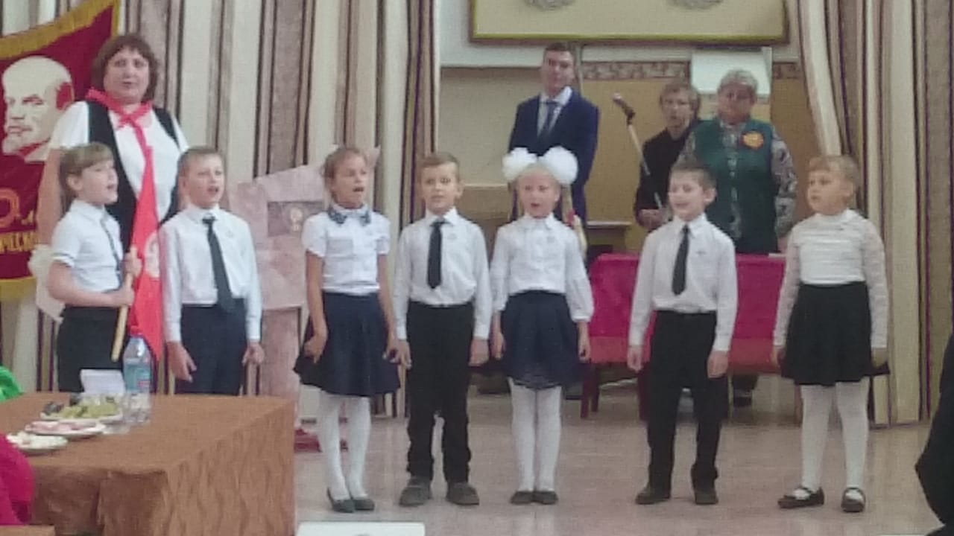

Под руководством кл. рук. Счастных Розы Федоровны, ученики 2 «А» класса Безменовской СОШ прочли стихотворение «Звездочка Ильича»:

Что это - быль или небыль,   
Или такой звездопад?   
Звёздочки падают с неба   
В руки ребят-октябрят,   
Чтобы потом разгореться,   
В свете дневного луча,

Около самого сердца   
Звёздочкой Ильича,

Что это - сон или сказка,   
Или улыбка весны?   
Дарит рассвет нам и ласку   
Солнце любимой страны,   
Чтобы потом разгореться,   
В окна капелью стуча,

Около самого сердца   
Звёздочкой Ильича,

Что это - видишь - лучатся   
Искорки песен кругом?   
С ними и радость, и счастье   
Входят на зорьке в наш дом,   
Чтобы потом разгореться,   
В дивном веселье звуча.

**ДЕНЬ ПРИЗЫВНИКА**

26 октября в ГДК состоялось праздничное мероприятие посвященное празднованию Дню призывника. Кузнецов Дмитрий Алексеевич руководитель военно-патриотического клуба «РУСИЧ» выступил с напутственной речью к призывникам района, среди которых присутствовал выпускник клуба Масалов Роман. После чего состоялось показательное выступление по рукопашному бою курсантов «РУСИЧ» во главе с руководителем Кузнецовым Дмитрием Алексеевичем.

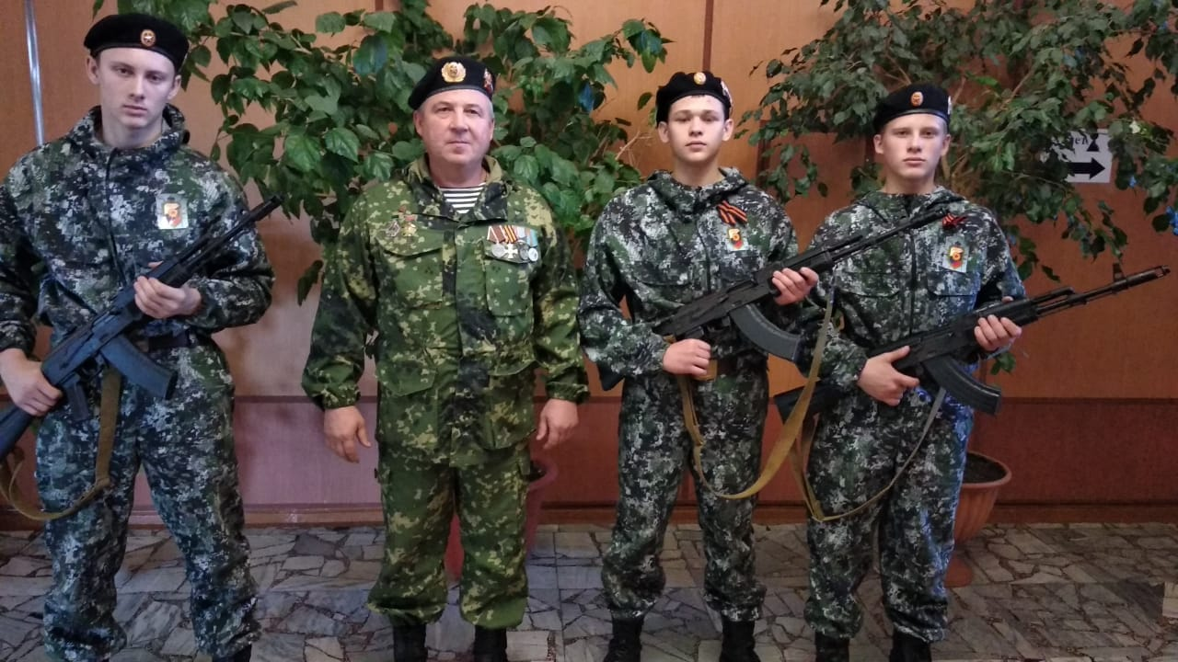

*На фото: Счастных Дмитрий, Кузнецов Дмитрий Алексеевич, Голянтич Дмитрий, Лупорев Вячеслав.*

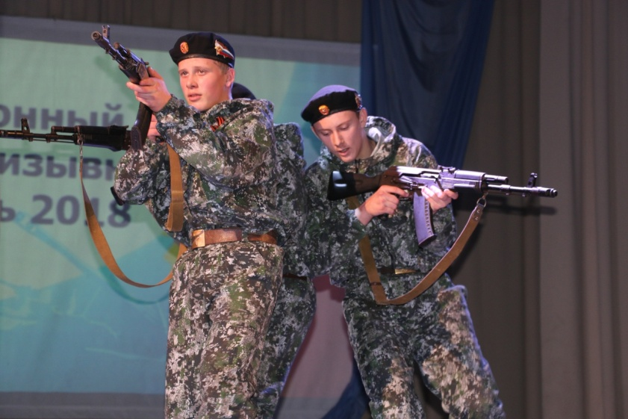

*Фото: показательное выступление по рукопашному бою курсантов «РУСИЧ»*

Призывники осени 2018 года нашего МО: Масалов Роман 2000 г.р, Новиков Никита 2000г.р, Конюшихин Данил 1999г.р.

**ПОЖАРНАЯ БЕЗОПАСНОСТЬ**

**30 сентября случился пожар, без жилья и без какого-либо имущества осталась семья Виталия и Оксаны Стеба.** Хорошо, что обошлось без человеческий жертв, но и материальный ущерб для пострадавших - это нелегкое испытание. Люди в одночасье остались без крова, одежды, ведь огонь не щадит никого и ничего.

Семья находится в очень нелегком положении. Погорельцам всегда тяжело в одиночку справиться со своей бедой. Люди, пережившие и переживающие эту огромную беду, еще долго будут нуждаться и в материальной и моральной поддержке.

Обращаемся ко всем неравнодушным людям не оставаться безучастными к чужой беде и помочь пострадавшим. Погорельцы нуждаются в постельных принадлежностях, мебели, бытовой технике. Любая наша помощь очень важна! Номер счета сбербанка для перечислений средств 639002449065957831, тел. 8-923-132-21-86

Вечером 28 октября на границе Новосибирской области и Алтайского края разбушевался сильный пожар — огонь подобрался вплотную к трассе Р256.

Очевидцы в соцсетях сообщили о том, что горели трава и деревья. Дым затягивало в проезжающие машины, а распространению пожара способствовал сильный ветер. Многие видели зарево пожара из микрорайона ОбьГЭС, Первомайского района Новосибирска, Бердска и Тогучина. Пожар ликвидирован ни один населенный пункт не пострадал.

На сайте ГУ МЧС по Новосибирской области сообщается, что вечером случилось два природных пожара в Искитимском районе: около восьми часов вечера возле Новолебедевки и Сосновки загорелась трава. А в Курьинском районе Алтайского края, по данным местного управления МЧС, сухая растительность начала гореть ещё днём. Потушить пожар удалось только к 22:00. На месте работало больше 80 пожарных.

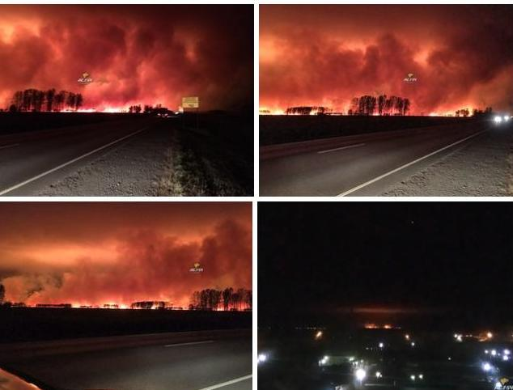

*Фото: пожар на границе с Алтайским краем: огонь подходит к дороге.*

За 2018 год на территории МО Безменовского сельсовета произошло 5 пожаров, сгорели: у Толстобровых - баня, у Скрипкиных - сарай, у Листовских – дом, у Стеба - дом, у Абросимовых – сарай. А так же множество раз горели поля.

Только тот, кто остался без крова, потерял нажитое годами имущество, почувствовал боль потери, бедность и неуверенность в завтрашнем дне, может осознать, что пожарная безопасность в быту - не пустая трата времени. Каждый член семьи может чувствовать себя безопасно только тогда, когда хорошо знает основы пожарной безопасности в быту и правила поведения во время пожара. Впрочем, можно снизить вероятность пожара в доме почти до нуля. Прежде всего проверьте, безопасен ваш дом или квартира. Возможно, придется изменить некоторые привычки. Поэтому стоит обратить внимание на некоторые оговорки. Ежегодно почти 70% погибших на пожарах попрощались с жизнью из-за неосторожного обращения с огнем. На пожарах, вызванных курением, ежегодно погибают до 2500 человек. Опасно курить в кресле, на диване, в постели перед сном, особенно в состоянии опьянения. Оставленные сигареты, которые тлеют, - прямой путь к пожару.

Ни в коем случае не следует оставлять детей наедине с зажженной свечой. Спички и зажигалки - не игрушки! Не храните их на видном месте. Воспитывайте у детей осторожность в обращении с огнем! Не оставляйте без присмотра кухонные плиты, тостеры, печи при приготовлении пищи! Не пользуйтесь неисправными электрическими приборами, с поврежденными электропроводами, с плохими контактными соединениями, без предохранителей в электрических сетях. Не оставляйте без присмотра электронагревательные и другие бытовые приборы! Электронагревательные приборы, камины и т.д. должны быть установлены на расстоянии не менее чем за метр от мебели, других горючих веществ и материалов.

Действия на случай пожара в доме (квартире) Что делать в случае пожара? Все ли члены семьи знают порядок действий при воспламенении? Над ответами на такие вопросы важно задуматься заранее, ибо в случае беды не будет на это времени. Обычно за минуту квартиру или этаж дома заполняет густой ядовитый дым. Как только стало известно, что в квартире (доме) пожар, необходимо действовать быстро и главное - спокойно, без паники.

1. Прежде всего необходимо сообщить о нем всем членам семьи.
2. Не теряйте время на поиски причины возгорания, ценных вещей - покиньте помещение.
3. После того как покинули квартиру (дом), воспользуйтесь мобильным телефоном, телефоном соседа и т.п. для вызова пожарно-спасательной службы. Позвоните с мобильного или стационарного телефона по номеру 101.

Назовите адрес, уточните, что именно горит. Возможно, кто-то остался в доме. Если пожар только начался, можно воспользоваться одним из первичных средств, например, огнетушителем, покрывалом.. Но при этом ни в коем случае не рисковать. В критических ситуациях для эвакуации можно использовать окна первого и второго этажей. Целесообразно перед этим сбросить на возможное место падения матрасы, подушки, одеяла и т.д.. Сначала должен спуститься взрослый член семьи, а затем ему предстоит передавать детей, во избежание травм. Не рекомендуется прыгать из окон. Если окна не открываются, нужно каким-то предметом разбить стекло в нижнем углу и с помощью одеяла или толстого махрового полотенца удалить острые осколки. Когда выйти из дома невозможно, следует всем собраться в одной комнате у окна. Важно перекрыть доступ дыма с помощью одеяла или других вещей. Всем членам семьи, вышедших из дома (квартиры), предстоит собраться в одном месте и ждать прибытия подразделений пожарно-спасательной служ

бы.

1. Пожарная безопасность детям: для детей запишите на видном месте номер пожарно-спасательной службы, а также свой домашний адрес.

Стоит научиться пользоваться огнетушителями и другими первичными средствами пожаротушения и соблюдать правила пожарной безопасности. Будьте осторожны с огнем и соблюдайте правила пожарной безопасности в быту.

Храните ключи от квартиры (дома) в одном месте.

НОВЫЕ НОМЕРА ЭКСТРЕННЫХ СЛУЖБ ДЛЯ МОБИЛЬНЫХ И СТАЦИОНАРНЫХ ТЕЛЕФОНОВ:

112- ЕДИНЫЙ НОМЕР СЛУЖБ СПАСЕНИЯ

101- ПОЖАРНАЯ ОХРАНА

102-ПОЛИЦИЯ

103-СКОРАЯ

104-ГАЗОВАЯ СЛУЖБА

121,123-РЕБЕНОК В ОПАСНОСТИ

115-КОНСУЛЬТАЦИЯ ПО ПОЛУЧЕНИЮ ГОСУСЛУГ В ЭЛЕКТРОННОМ ВИДЕ

# Безопасность детей в период каникул

Бытовой травматизм — самый распространенный, и причина его в большинстве случаев — невнимательность родителей, которые не только оставляют ребенка без присмотра, но и оставляют в доступных местах опасные для ребенка предметы, не закрывают окна и т.п. Оставляя ребенка одного дома, нужно учить его самостоятельно определять степень опасности. Расскажите детям, что спичками и утюгом можно обжечься, ножом — порезаться, а кипятком — ошпариться.

Из всевозможных травм улично-транспортная одна из самых опасных. Ребенок должен знать и соблюдать правила дорожного движения. Во избежание несчастных случаев детей нужно учить ходить по тротуарам лицом к автомобильному движению. Старших детей необходимо научить присматривать за младшими. При перевозке ребенка в автомобиле, необходимо использовать специальное кресло и ремни безопасности, ребенка надо посадить сзади и справа.

Позаботьтесь о том, чтобы ребёнок был заметен на дороге в тёмное время суток. Чтобы сделать ребёнка заметным на дороге, необходимо использовать светоотражающие элементы на одежде. Для этих целей подходят светоотражающие элементы: стикеры, фликеры-подсветки, фликеры-браслеты. Наиболее заметными являются фликеры белого или лимонно-жёлтого сета. Чтобы ребёнок был заметен даже издалека, рекомендуется размещать светоотражающие элементы на верхней одежде со всех сторон, в том числе на рукавах.

Дети могут получить серьезные повреждения, воткнув пальцы или какие-либо предметы в электрические розетки. Их необходимо закрывать, чтобы предотвратить поражение электрическим током. Электрические провода должны быть недоступны детям - обнаженные провода представляют для них особую опасность. Кроме того, ребенок должен знать и основные правила пожарной безопасности. О том, что нельзя играть со спичками и зажигалками, нельзя оставлять без присмотра электроприборы и т.д.

**ГОСУСЛУГИ**

УВАЖАЕМЫЕ ГРАЖДАНЕ!

Во исполнение перечня поручений Губернатора Новосибирской области Травникова А.А. данных по вопросу «О дополнительных мерах по обеспечению достижения в Новосибирской области в 2018 году значения показателя «Доля граждан, использующих механизм получения государственных и муниципальных услуг в электронной форме» установленного Указом президента Российской Федерации от 7 мая 2012 года №601 «Об основных направлениях совершенствования системы государственного управления».

С целью повышения уровня оказания услуг в электронном виде, администрация Безменовского сельсовета Черепановского района Новосибирской области просит Вас зарегистрироваться на Едином портале государственных услуг.

Для регистрации на портале госуслуг и подтверждения учетной записи необходимо обратиться в администрацию Безменовского сельсовета или МФЦ г.Черепаново. При себе иметь паспорт, СНИЛС, номер телефона.

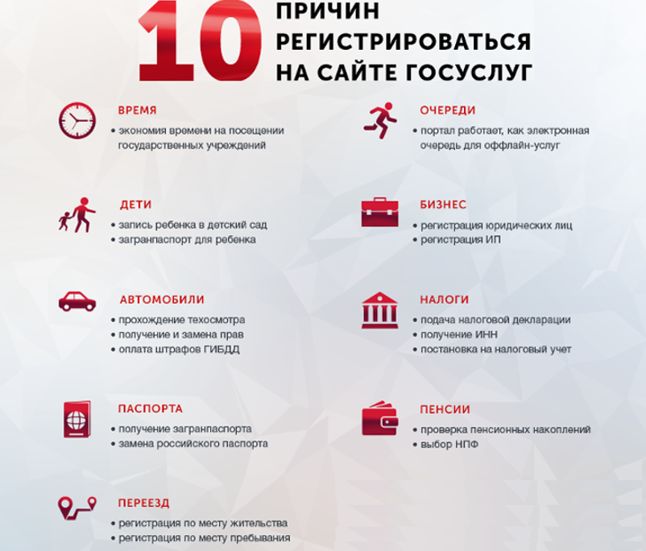

**ОБ ИНИЦИАТИВНОМ БЮДЖЕТИРОВАНИИ**

В 2018 году администрация Безменовского сельсовета принимала участие в конкурсном отборе проектов развития территорий муниципальных образований Новосибирской области, основанных на местных инициативах с проектом: «Рябиновый парк». Заявка нашего муниципального образования прошла конкурсный отбор и получила финансирование из областного бюджета. В настоящее время ведутся работы по созданию парка, которые будут завершены весной 2019 году.

Инициативное бюджетирование – это российская версия достаточно широко известного во всем мире процесса, который называется партиципаторное бюджетирование, или бюджетирование с участием граждан. В нашей стране оно началось с 2007 года, когда появились первые практики участия граждан в решении вопроса о расходовании бюджетных средств на местном, на муниципальном уровне. С 2007 года появилась программа поддержки местных инициатив Всемирного банка, чуть позже появились программы "Народный бюджет" и "Народная инициатива", и в 2012 году - "Партиципаторное бюджетирование" Европейского университета.

Суть инициативного бюджетирования в том, что граждане участвуют в выборе тех проектов, на которые должны быть израсходованы бюджетные средства, после этого участвуют в составлении самой проектной документации, участвуют в реализации самих проектов и в последующем контроле за тем, как реализуются сами эти проекты. Вот коротко то, что такое инициативное бюджетирование.

Выбор проекта по Рябинового парка на ст. Безменово осуществлялся на сходе граждан в доме культуры весной 2018 года и предусматривает обязательное софинансирование жителями ст. Безменово не менее 10% сметной стоимости проекта, в порядке добровольного сбора денежных средств.

Согласно условиям действующей программы, возможно, реализовать проекты по следующим направлениям:

1) организация в границах поселения электро-, тепло - газо- и водоснабжения, водоотведения, снабжения населения топливом;

2) поддержание надлежащего технического состояния автомобильных дорог местного значения и сооружений на них;

3) организация предоставления общедоступного и бесплатного дошкольного, начального общего, основного общего, среднего общего образования по основным общеобразовательным программам в муниципальных образовательных организациях;

4) обеспечение первичных мер пожарной безопасности в границах населенных пунктов поселения;

5) создание условий для обеспечения жителей поселения услугами бытового обслуживания;

6) создание условий для организации досуга и обеспечения жителей поселения услугами организаций культуры;

7) организация библиотечного обслуживания населения, обеспечение сохранности библиотечных фондов;

8) обеспечение условий для развития на территории поселения физической культуры и массового спорта;

9) создание условий и организация обустройства мест для массового отдыха жителей поселения, в том числе обеспечение свободного доступа к водным объектам общего пользования и их береговым полосам;

10) организация благоустройства территории поселения, включая освещение улиц и озеленение территорий;

11) содержание мест захоронения;

12) организация деятельности по сбору (в том числе раздельному сбору) и транспортированию твердых бытовых отходов.

Администрация Безменовского сельсовета приглашает всех жителей муниципального образования Безменовского сельсовета принять участие в реализации данной программы, направлять свои предложения в администрацию Безменовского сельсовета по выбору объекта благоустройства на 2019 год.

**Совет депутатов Безменовского сельсовета**

Председатель Совета депутатов ежедневно с 9.00 до 13.00 часов ведет прием граждан по личным вопросам.

**ОБЪЯВЛЕНИЯ**

Уважаемые жители, просьба всем разместить у себя на заборах почтовые ящики, если нет возможности купить ящики повесьте сумки. Для того чтобы газеты не летали по населенным пунктам. Денежных средств на газету тратим не мало. Также привяжите собак. По населению ходят специалисты со связью с общественностью, которые распространяют газеты и ведут перепись похозяйственного учета.

***

Продам 3-х комнатную квартиру. Общая площадь квартиры 67,3 м2 Земельный участок 1043м2 . ул. Семилетки 23/1 тел.8-983-322-01-71.

***

Утеряны водительские права на имя Нобелева Юрия Николаевича. Нашедшим просьба вернуть за вознаграждение.

Принести нужно в ТПО или сельсовет.

|  |  |  |
| --- | --- | --- |
| Подписано в печать:  По графику— 9.00  Фактически— 9.00 | АДРЕС ИЗДАТЕЛЯ: 633543 ст. Безменово,  ул. Вокзальная 23  Телефон: 52-275; fax: 8-245-52-272 | Тираж 99 экз. |

Продам 3-х комнатный дом. Общая площадь квартиры 52,2 м2 Земельный участок 14 соток.

Тел 8-913-748-73-13.

***

Продается 3-х комнатная квартира ул. Армейская 3 кв.3 тел. 8-952-946-32-05

***

Продам 2-х комнатную квартиру в многоквартирном доме ул. Зеленая 1 кв. 6 имеются баня, гараж, летняя кухня, земельный участок. Тел. 52-342

***

Продам оверлог, вязальную машину «Нева» с утюжком и зап.частями тел. 8-923-222-11-60

***

Продам мультиварку «Добрыня» новую в упаковке

тел. 8-983-322-01-71

***

Сдается 2-х комнатная квартира в частном доме. печное отопление, водопровод, слив.

тел. 8-923-232-47-52

***

Куплю б/у холодильник тел.8-923-127-70-95

***

специалист МБУ «КЦСОН» Черепановского района Новосибирской области Батенева Ж.В. ведет набор граждан нуждающихся в постороннем уходе.

**ПОЗДРАВЛЕНИЯ**

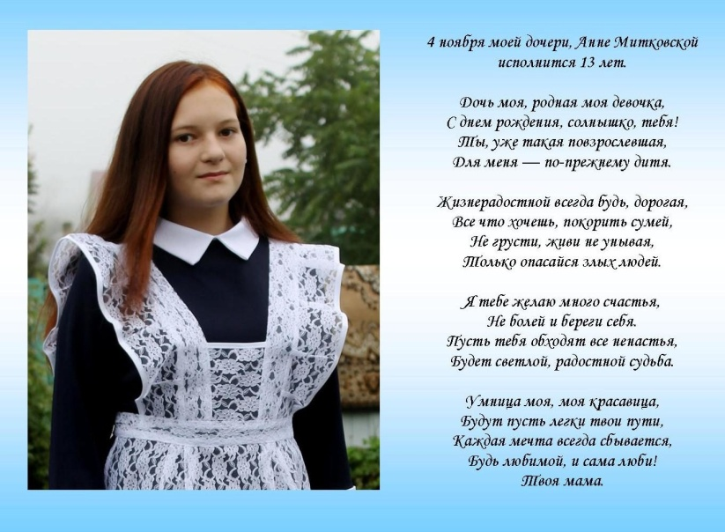



<https://ok.ru/group/50809256149068/video/1434490309196>.

Просим Вас проголосовать, перейдя по этой ссылке в одноклассниках, вы увидите видеоролик о бессмертном полке Черепановского района. Либо зайти в одноклассниках в группу БАМ. Нужно просто просмотреть его, поставить класс и оставить комментарий. Поддержите этот видеоролик о нашем районе.